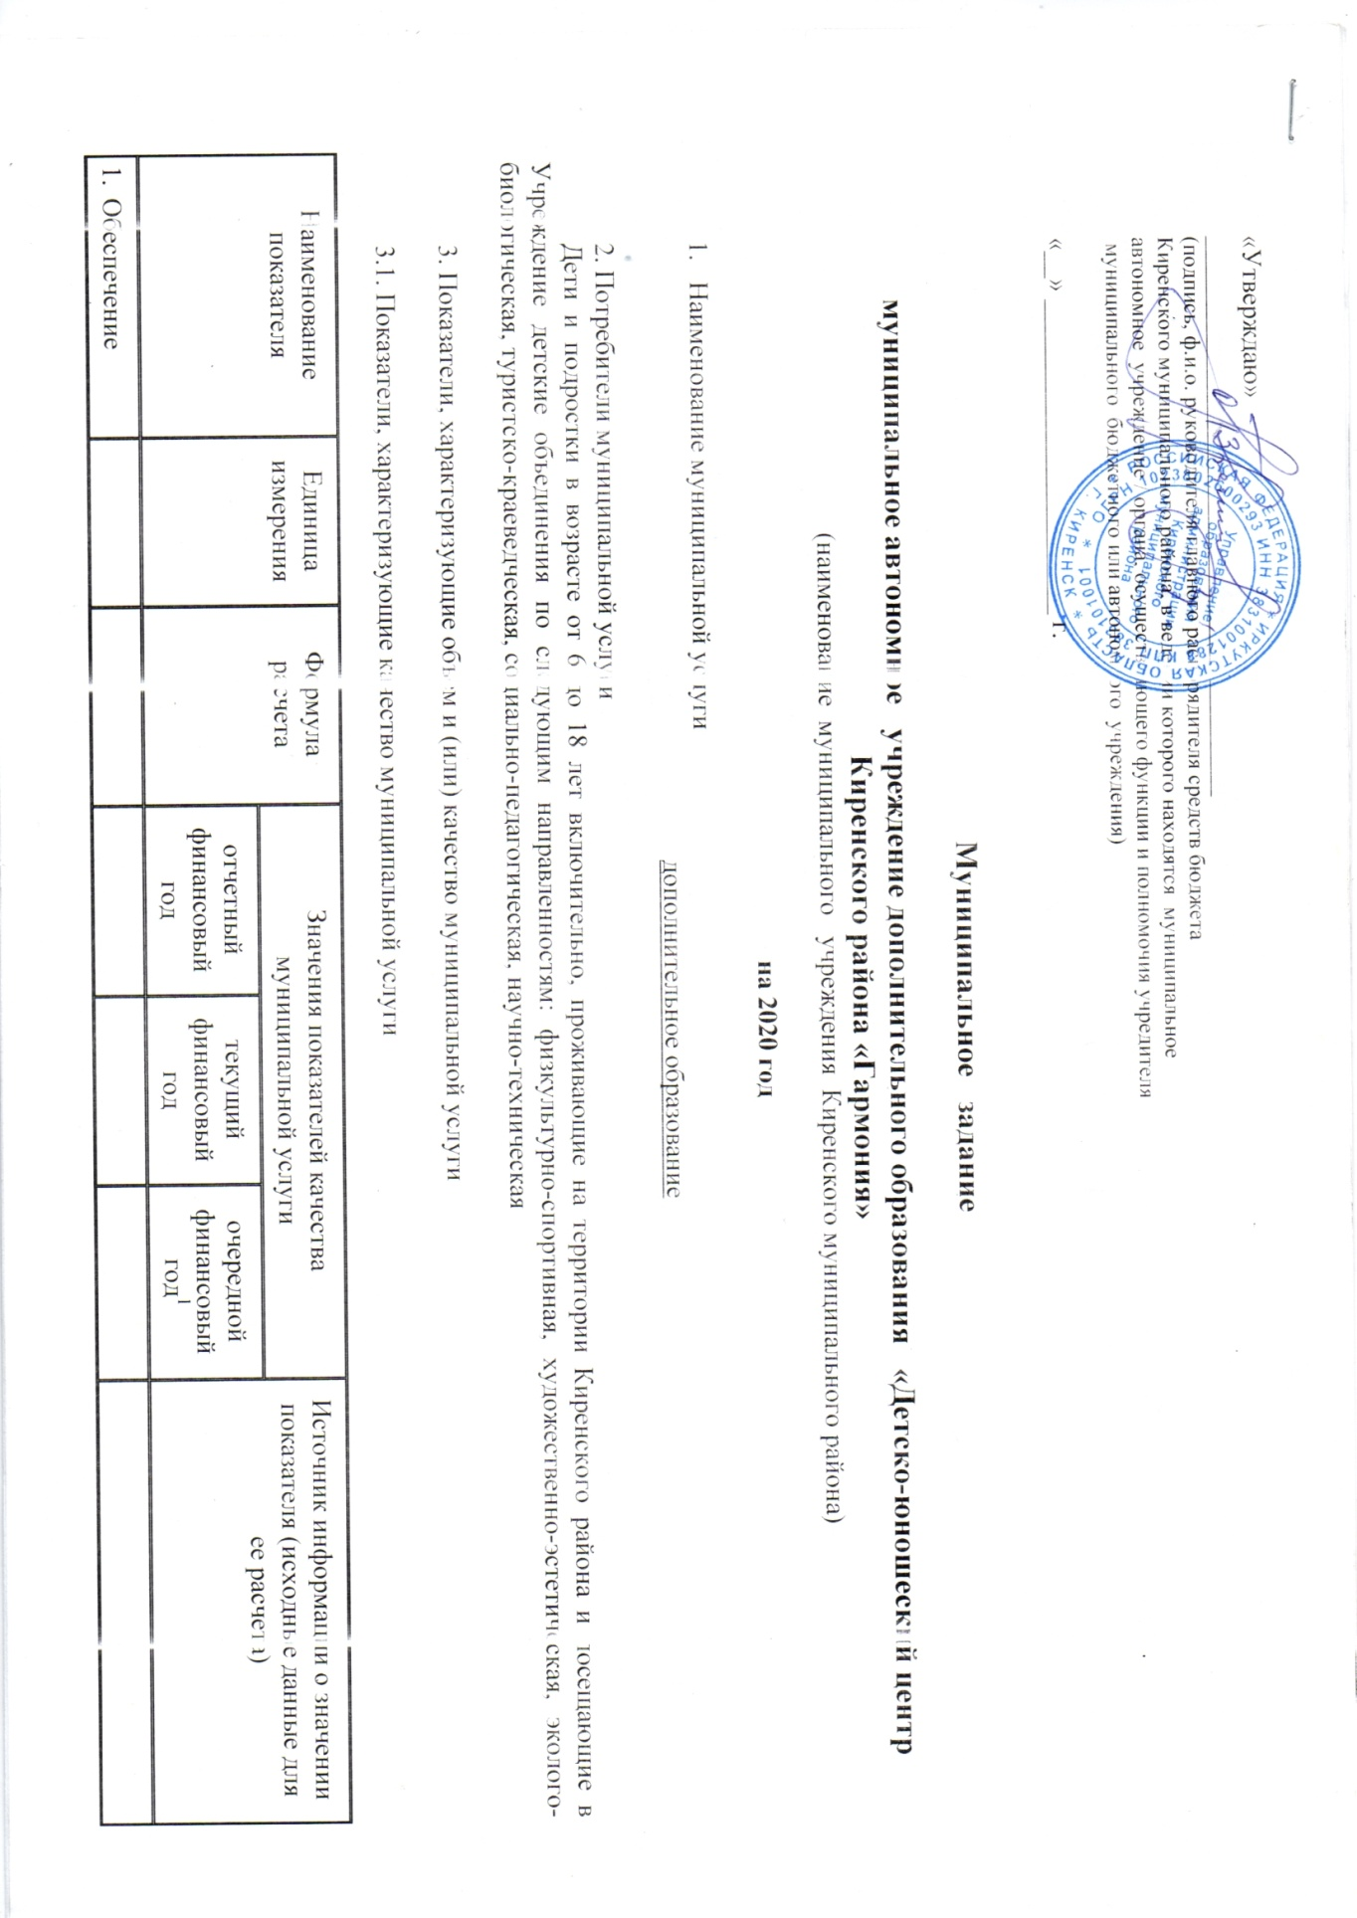

**Отчет**

**об исполнении муниципального задания на оказание услуги**

**«Дополнительное образование детей» муниципальному автономному учреждению дополнительного образования «Детско-юношеский центр Киренского района «Гармония»**

**за 2020 год**

Наименование муниципального учреждения **Муниципальное автономное учреждение дополнительного образования «Детско-юношеский центр Киренского района «Гармония»»**

Пояснительная записка

  Муниципальное задание на оказание услуги «Дополнительное образование в учреждениях дополнительного образования» муниципальному автономному учреждению дополнительного образования «Детско-юношеский центр Киренского района «Гармония» за 12 месяцев 2020 года выполнено.

Плановое значение показателей качества и объема муниципальных услуг достигнуто не в полном объеме. Отмечаются значительные отклонения по п 1.3, 1.4-1.6.

**1. Показатели, характеризующие объем и (или) качество муниципальной услуги**

**1.1. Объем муниципальной услуги (в натуральных показателях)**

|  |  |  |  |  |  |  |
| --- | --- | --- | --- | --- | --- | --- |
| **№** | **Наименование показателя** | **Единица измерения** | **Значение, утвержденное в муниципальном задании на отчетный финансовый год** | **Фактическое значение за отчетный финансовый год** | **Характеристика причин отклонения от запланированных значений** | **Источник (и) информации о фактическом значении показателя** |
| 1 | 1.физкультурно-спортивная направленность | детей | 440 | 392 | Сокращение учебных часов по бюджетному учебному плану (приведение в соответствие учебных групп, согласно нормативам); увольнение педагогических работников | Статистический отчёт по форме 1 ДО за 2020 год |
| 2 | 2.художестенно-эстетическая направленность | детей | 365 | 391 |
| 3 | 3.естественнонаучная направленность | детей | 225 | 144 |
| 4 | 4.туристско-краеведческая направленность | детей | 15 | 26 |
| 5 | 5.социально-гуманитарная направленность | детей | 75 | 92 |
| 6 | 6.научно-техническая направленность | детей | 12 | 9 |
|  | 7. ВФСК ГТО | Чел. | 57 | 76 |  |  |

**2.2. Показатели, характеризующие качество муниципальной услуги**

|  |  |  |  |  |
| --- | --- | --- | --- | --- |
| **№** | **Наименование показателя** | **Ед. измерения** | **Планируемое значение** | **Источник информации о фактическом значении показателя** |
| 1. | 1. Обеспечение режима работы учреждения | % | 100% | Ежегодный отчёт по организации и результатам образовательной деятельности в учреждении в Управление образования Администрации Киренского муниципального образования |
| 2. | 1. Полнота реализации дополнительных образовательных программ | % | Не менее 95 % |
| 3. | 1. Удельный вес дополнительных образовательных программ:  * Со сроком реализации до 1 года * Со сроком реализации от 1 года до 3-х лет * Со сроком реализации 3 года и более | % | 20-30%  30-40%  30% |
|  | 1. Уровень реализации образовательных программ:  * Основного общего образования * Среднего (полного) общего образования |  | Не менее 30%  Не менее 20% |
|  | 1. Достижения обучающихся (лауреаты, дипломанты, призёры) на муниципальном, региональном, федеральном, международном уровнях | % | Да  на всех уровнях |
|  | 1. Удовлетворённость потребителей | % | Не менее 90% |
|  | 1. Сохранность контингента |  | Не менее 60% |
|  | 1. Обеспечение безопасности детей во время проведения занятий |  | Отсутствие травматизма |  |
|  | 1. Информирование потенциальных потребителей о составе муниципальной услуги в условиях её оказания, наличие лицензии, производится путём размещения соответствующей информации в специально отведённых для этих целей местах или на сайте Учреждения в сети Интернет (при его наличии) |  | Да |

**2.Наличие в отчетном периоде жалоб на качество услуг**

|  |  |  |  |  |
| --- | --- | --- | --- | --- |
| **№** | **Наименование услуги** | **дата** | **Кем подана жалоба** | **Содержание жалобы** |
|  | - | - | - | - |

**3.      Наличие в отчетном периоде замечаний к качеству услуг со стороны контролирующих органов**

|  |  |  |  |  |
| --- | --- | --- | --- | --- |
| **№** | **Наименование услуги** | **дата** | **Уполномоченный орган и дата проверки** | **Содержание замечания** |
| 1 | - | - | - | - |

**4. Порядок  информирования потенциальных потребителей муниципальной услуги**

|  |  |  |  |  |
| --- | --- | --- | --- | --- |
| **№** | **Способ информирования** | **Состав размещаемой (доводимой) информации** | **Частота обновления информации** | **Отметка о выполнении** |
|  | 1.Сайт учреждения в сети Интернет | Устав, лицензия, перечень образовательных программ, правила поведения, общая информация по всем видам деятельности учреждения | по мере её изменения, но не реже 2 раз в месяц | Сайт пополняется информацией регулярно |
|  | 1. Информационные стенды в учреждении | Устав, лицензия, перечень образовательных программ, правила поведения | по мере её изменения, но не реже 2 раз в месяц | Информация на стендах размещена |

**5. Форма отчета об исполнении** **муниципального** **задания**

|  |  |  |  |  |  |  |
| --- | --- | --- | --- | --- | --- | --- |
| Наименование  показателя | Единица  измерения | | Значение, утвержденное в  муниципальном   задании  на отчетный финансовый год | Фактическое значение за отчетный финансовый год | Характеристика причин отклонения от запланированных значений | Источник(и) информации о фактическом значении показателя |
| 1.Отчёт об исполнении учреждением плана его финансово-хозяйственной деятельности | Форма отчета 0503737 | 31756900,0 | | 31756900,0 | Профинансировано в полном объеме | План  ФХД.  Сводные уведомления о бюджетных ассигнованиях. |
| 2.Пояснительная записка к балансу учреждения | Форма отчета 0503760 | - | | - |  | Прилагается к отчету. |
| 3.Сведения об использовании информационно-коммуникационных технологий | Форма отчета 0503779 | 109912,78 | | 109912,78 | Оплата телефонной связи, интернет | План  ФХД, выписки  из лицевых счетов. |
| 4.Сведения об остатках денежных средств | Форма отчета 0503377 | нет | | нет |  | План  ФХД, выписки  из  лицевых счетов. |

**6.      Характеристика факторов, повлиявших на отклонение фактических результатов выполнения задания от запланированных.**

  Отклонение произошло по объемам оказываемой муниципальной услуги п.1.3., в связи сокращением учебных часов по бюджетному учебному плану (проведение в соответствие учебных групп, согласно нормативам); минимальное количество групп организованных по платным услугам. По п.1.3-1.6., в связи с переходом педагога на другое место работы, отпуском по беременности и родам педагога дополнительного образования, закрытием групп из-за низкой наполняемости, перераспределением учебных часов на другие направления.

Вывод: соответствие оказания муниципальной услуги показателям муниципального задания с пояснением причин отклонения:

Муниципальное задание выполнено в полном объеме, за исключением п.1.3, .1.5, п.1.6.

**7. Характеристика перспектив выполнения муниципальным учреждением задания в соответствии с утвержденными объемами задания и порядком оказания муниципальных услуг.**

В перспективе просматривается снижение показателей муниципального задания образовательным учреждением, в связи с введением персонифицированного финансирования услуг дополнительного образования детей, открытием «Точек Роста» на базе общеобразовательных организаций Киренского района.

Педагоги МАУ ДО ДЮЦ «Гармония» прилагают усилия для сохранения контингента учащихся путем открытия новых востребованных дополнительных общеразвивающих программ и направлений деятельности, в том числе и на базе сельских образовательных организаций.

Директор МАУДО ДЮЦ «Гармония» ________________ Мерщий Т.А.